1. Icon chữ H – chuyển thành màu xanh không phải màu đen nhé
2. Bỏ chữ “Ý kiến khách hàng” trong trang chủ đi thay bằng chữ H ở chính giữa – gạch ngang (giống phần thông tin sản phẩm ở trang chi tiết sp ấy) Bên dưới là “Cảm nhận khách hàng” (Không phải là “Ý kiến khách hàng” nhé
3. Trang chi tiết 1 sản phẩm Thêm vào giỏ hàng cho ngắn lại cho ảnh sản phẩm to lên nữa quá 1 nửa. Như bản mà Huy đã thiết kế lại rồi ấy em. Em cứ hỏi Huy là e ấy biết đấy. Hiện tại chữ THÊM VÀO GIỎ HÀNG phần bên này quá to chiếm hết diện tích của sản phẩm. <https://www.allurez.com/index.php?file=product_detail&products_id=319&carat_sel=no&quality_sel=no&ver=1> Em tham khảo trang này nhé
4. Cái túi shopping có in hình chữ H – chuyển thành màu xanh nhạt như thiết kế - Hiện tại nó đang là màu xám xịt. Cho ảnh túi ấy to lên, chữ “THÊM VÀO GIỎ HÀNG” nhỏ đi 1 chút
5. Logo trang chủ nhìn hơi mờ. Em cho nó nét căng ra nhé. Chữ Gold & Silver ở dưới nét mảnh quá không nhìn rõ e cho đậm lên một chút xíu được không?
6. Trang thanh toán đang sai lỗi chính tả “TIẾN HÀN ĐẶT HÀNG”???
7. Cái phần xanh xanh nhạt: hoán đổi dễ dàng/bảo hành nhanh chóng/….. đang bị chòi qua cả phần sọc kẻ trắng em ạ. 3 cái đầu nó không tự xuốn dòng như 2 cái cuối được
8. Phần thông tin thanh toán các ô sau khi đã điền xong có thể đổi màu xanh lá cây thành màu xanh nhạt thương hiệu được không?
9. Phần TỈNH/THÀNH PHỐ, QUẬN HUYỆN vẫn chưa có để chọn
10. Phần Câu hỏi thường gặp tách riêng khỏi phần Liên hệ
11. Trang Tuyển dụng??? Chưa làm xong? Đang bị lỗi?
12. Phần menu chính – thư viện Duy Hiển – bị che phần thư viện vàng/bạc/kim cương/…
13. Đổi lại tên của công ty ở đâu
14. Bản đồ ở đâu
15. Sửa lại từ “THEO DÕI DUY HIỂN” thành THEO DUY HIỂN TRÊN
16. Thiết kế lại toàn bộ các Trang nội dung – giống bố cục trang Liên hệ - Có khung Top 5 lý do chọn Duy Hiển bên trái. Ở dưới là thanh social bar – hay là lời mời thích facebook page (giống bọn này <https://www.pnj.com.vn/huong-dan-mua-hang.html> (của bọn nó là nằm ở dưới bên phải còn mình là bên trái)
17. Chỉnh lại luôn “5 lý do chọn vàng Duy Hiển” thành “Top 5 lý do chọn Duy Hiển”
18. Hiện tại khung này còn thừa nhiều diện tích bên dưới chữ “trung thực tuyệt đối” 1 khoảng trống dài. Có thể thu gọn lại cho cân đối được ko em? Ví dụ cắt bớt đi ½ chỗ trống ấy
19. Trang giá vàng
20. Thiết kế trang “Câu hỏi thường gặp” giống trang này <https://www.allurez.com/site-page/faq.html> có dấu + click vào sẽ thành – rồi câu trả lời hiện ra bên dưới
21. Phần menu chính cái drop xuống ở level thứ 3 nhỏ hơn không ra được. Ví dụ Lắc tay --------🡪 Lắc tay bạc ---------🡪 Lắc tay bạc nam (thì “Lắc tay bạc nam” không sang cột khác mà lại xuất hiện cùng cột với “Lắc tay bạc”) Em chỉnh lại cái này trước cho chị được ko?
22. Làm thế nào để Thư viện Phong thủy lên trên trước Blog tư vấn ? Trong phần khám phá dãy cột bên phải
23. Khi click vào 1 bài viết thì không hiện ra ảnh ở trang bài viết chi tiết ấy nữa?
24. Trong thư mục THƯ VIỆN TRANG SỨC có thư mục nhỏ là TÌM HIỂU BIỂU TƯỢNG. Khi bài viết cỏ 4 lá nằm trong phần tìm hiểu biểu tượng mà khi click vào THƯ VIỆN TRANG SỨC lại ko có bài viết nào?
25. Sau này khi số lượng bài viết rất nhiều khoảng 1000 bài làm thế nào để tìm được từng bài một cách nhanh chóng?
26. Trong 1 thư viện mà muốn phân chia thành các mục nhỏ hơn để chứa các bài tin thì trình bày thế nào để người đọc dễ tìm, dễ hiểu và dễ đọc?
27. Khi chưa di chuột vào TRANG SỨC thì từ này chưa bị gạch chân xanh ở dưới. Hiện tại lúc nào cũng có gạch chân xanh ở dưới từ này là thế nào hả em?
28. Phần tiêu đề đầu mục của CAM KÊT và KHÁM PHÁ chưa thẳng hàng nhau em ạ
29. Ở trang chi tiết của 1 sản phẩm. Khi kéo chuột xuống thì cái banner nhỏ ADD TO BAG chưa hiện ra?

Cái này em

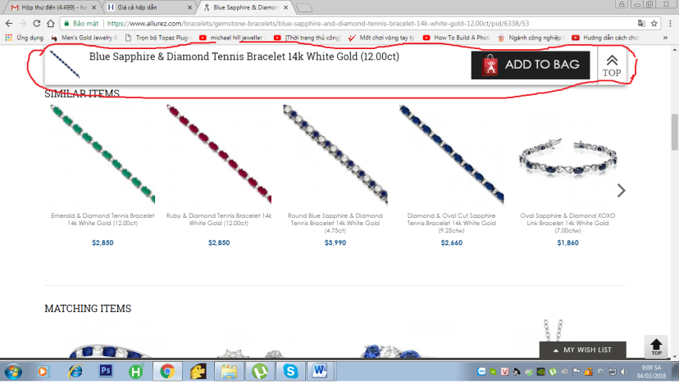

1. Ở trang nội dung, làm thế nào để tiêu đề ra chính giữa và chữ to lên như bọn này

<https://www.allurez.com/site-page/returnpolicy.html>

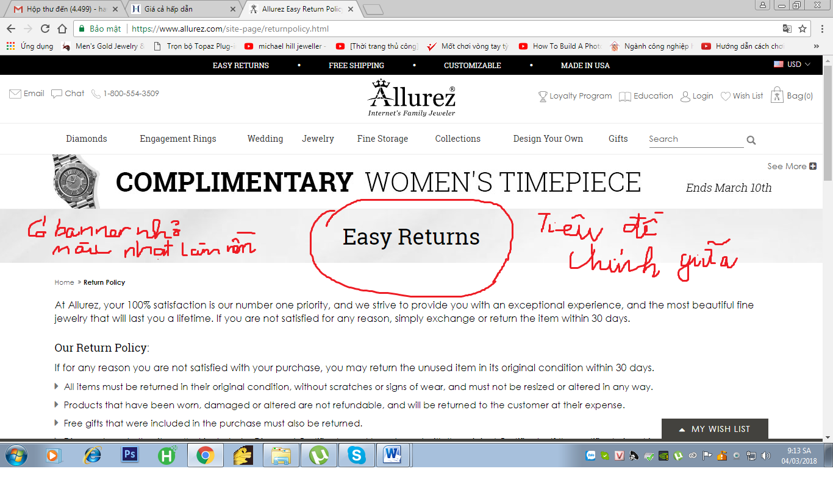

1. Sao banner (dưới menu chính) ở các trang vẫn dài thế em nhỉ. Em thử hỏi lại Huy em ấy đã thiết kế lại cho ngắn như ý chị ở từng trang rồi mà? Các trang có banner ngắn khác nhau đấy nhé. Em hỏi lại Huy xem
2. Thay đổi các chữ trên các hộp box thế nào?

Cái chỗ box này em này

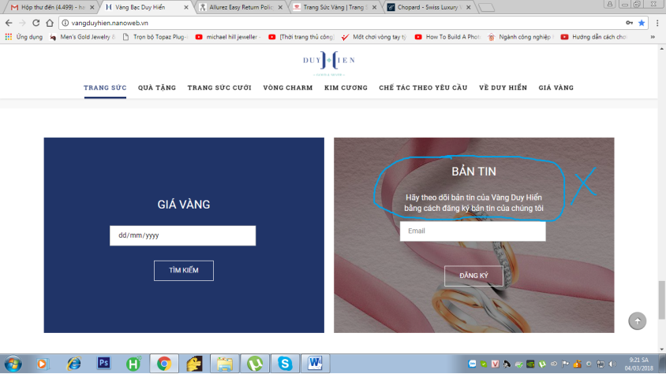

1. Em có thể cho khoảng cách của phần KHÁM PHÁ và phần cuối GIÁ VÀNG + ĐĂNG KÝ MAIL ngắn lại một chút được không? Hiện tại khoảng cách hơi to

Hồi đáp:

1. Trang tuyển dụng không có chị ạ. Nó hiển thị ở menu là do bên em chưa bỏ ạ.

13. 32. Chị gửi em nội dung này rồi em sửa lại ạ.

19. Trang giá vàng chị cho em nội dung trang và thể hiện ntn ạ?

25. Em tính sẽ dúng cái tìm kiếm trên toàn trang là dùng tìm kiếm cho cả tin tức và sản phẩm. Chị xem được k ạ( Bây giờ nó đang chỉ tìm sản phẩm).

26. Chị xem em thêm mục danh mục bên cạnh có được không ạ.

30. Vì chị biểu thay đổi trang nội dung lên nếu làm giống ý này nữa sẽ khá xấu chị vào lại trang nội dung xem được chưa ạ.

07/03/2018

1. Trang Tuyển dụng em làm giống trang này hộ chị nhé <http://www.michaelhill.com/about-us-employment/jobs-landing.html>

13. Chỉnh lại mục 32 như sau

HÃY LÀ NGƯỜI ĐẦU TIÊN ĐỂ BIẾT TỚI

Thông tin mới nhất trên thị trường bằng cách đăng ký email của bạn tại đây

1. Trang giá vàng em làm giống trang này <http://huythanhjewelry.vn/pages/bang-gia-vang>
2. Ok em cho mục tìm kiếm ấy là tìm kiếm chung tất cả thông tin của sp và tin tức cũng được
3. Danh mục bên cạnh em làm giống của bọn này

<https://www.allurez.com/education-guide/precious_metals_guide.html>

Cái cột bên trái ấy

Em có nhìn thấy không?

Thay từ DANH MỤC của em là THƯ VIỆN DUY HIỂN

Rồi bên dưới là tên các THƯ VIỆN VÀNG, BẠC,….

Ví dụ nếu người ta đang xem bài viết ở THƯ VIỆN TRANG SỨC

Thì sẽ hiện ra các mũi tên nhỏ trong THƯ VIỆN TRANG SỨC

CÁCH CHỌN

BẢO QUẢN

BIỂU TƯỢNG

ĐO SIZE

Em có hiểu ý chị ko?

30. Chị xem em chỉnh lại rồi. Nhìn cũng ko đến nỗi mà. Nhưng chị không biết cái trang em chỉnh lại thì TOP 5 LÝ DO nó nằm ở đâu em nhỉ. Nhìn sẽ thành thế nào?

Nhận xét thêm về những phần em đã sửa nhé

21.Cái phần mà di chuột vào nó hiện ra danh mục con ấy. Chị ko muốn nó như e sửa hiện tại. Em ko sửa được nó thành tầng tầng lớp lớp được à? Chị ko muốn nó ra mấy chấm gạch đầu dòng như e sửa lại hiện tại đâu

26. Cái hiển thị trong phần tin tức các danh mục ấy. Trừ khi nó là bài viết cuối cùng đơn vị nhỏ nhất trong danh mục thì mới có cái TOP 5 LÝ DO ở bên cạnh. Còn đâu nếu không phải ở trang bài viết cuối cùng thì sẽ là phần Map danh mục bên tay trái y như cái trang của bọn Allurez chị gửi nhé.

2. Phần CẢM NHẬN KHÁCH HÀNG sửa vẫn chưa được em à. Bên trên là chữ H rồi bên dưới là cái

-------------- CẢM NHẬN KHÁCH HÀNG --------------------

Như thế này cơ mà em? Em xem lại trang mẫu chị gửi nhé

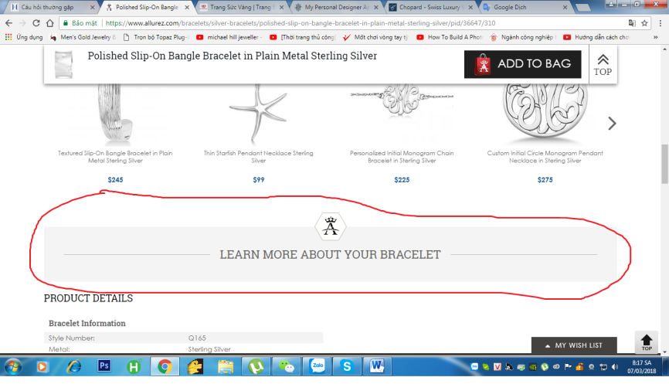

1. Các icon ở phần Cam kết, em có thể làm nó đồng nhất với icon với trang thanh toán đặt hàng được ko? <http://vangduyhien.nanoweb.vn/bong-tai-nu-c46.html>
2. Cho chị hỏi bản giao diện trên điện thoại đã làm xong chưa hả em? Chị xem được chưa?

Như thế đã vì hiện tại chưa có sản phẩm nào nên chị chưa xem được những phần kia em sửa trong trang chi tiết và thanh toán.